**АТЫ-БАТЫ, ШЛИ СОЛДАТЫ**  
сценарий конкурсно-игровой программы, посвященной   
Дню защитника Отечества

(для 1 – 4 кл. спец. коррекционной школы-интерната 8 вида)

**Ведущий:**Здравствуйте! Вот и опять мы собрались все вместе в этом зале.   
 Ведь скоро мы будем отмечать праздник – День защитника Отечества.   
Вся наша страна Россия будет радоваться, и поздравлять наших пап и дедушек с праздником. А ещё мальчиков – наших будущих защитников Отечества.

Дуют ветры в феврале,  
Воют в трубах звонко,   
Змейкой мчится по земле   
Лёгкая позёмка.  
 Поднимаясь, мчатся вдаль  
 Самолётов звенья.  
 Это празднует февраль   
 Армии рождение.  
За всё, что есть сейчас у нас,  
За каждый наш счастливый час,

Спасибо доблестным солдатам,  
Что отстояли мир когда-то.  
  
 Спасибо армии российской,  
 Спасибо дедам и отцам  
 За то, что солнце светит нам.  
Во все века российский воин  
Своим геройством в войнах побеждал,  
Он прославления достоин,  
За честь России – жизнь он отдавал.  
 **Все вместе:**Мы славим всех, кто на страже Отечества –  
 Наших лучших сынов человечества.

**Песня «Ты не бойся, мама, я с тобой!»**  
  
**Ведущий:**  Кто в русской армии герой?  
 Понятно без подсказки,  
А если нет, то наш совет –  
Читайте на ночь сказки.  
 Кто суп варил из топора,

Чертей не раз морочил.  
Такого жара им давал,  
Проверьте, кто захочет.  
 Кто же это?... Без кого не бывает ни одной армии в мире? Правильно, это солдат. И сегодняшнюю конкурсно-игровую программу мы назвали “Аты-баты, шли солдаты”. Всем известно, что русские солдаты всегда славились силой, смекалкой, мужеством. И я уверена, что из наших сегодняшних мальчишек вырастут именно такие люди. Все ребята поделены на три команды: пограничники, десантники и танкисты. Девочек мы тоже включили в команды, ведь, как известно, женщины и на войне и в мирное время всегда помогали мужчинам в армии. Это и медсестры, и переводчики, и радисты.

**Ведущий:** Сегодня наш конкурс оценивают представители генштаба:  
Генерал – …  
Адмирал – …  
Министр обороны нашей школы – …  
(Могут быть представители администрации, учителя, родители и др.)

Итак, равняйсь! Смирно! За каждый правильно выполненный конкурс или правильный ответ команда получает “звёздочку”. Ну, а у кого будет больше звезд к концу игры, тот и победит.  
 А теперь я попрошу командиров представить свои команды и произнести девиз.  
  
1 команда – пограничники, встать! Наш девиз: «Граница на замке!»  
2 команда – десантники, встать! Наш девиз: «Ни шагу назад!»  
3 команда – танкисты, встать! Наш девиз: «Полный вперед!»

**Ведущий:** Один у нас на всех девиз:  
 “Не отступать назад”  
 Недаром в жизни говорят:  
 Солдат – всегда солдат.

**1 конкурс** **“Русский солдат умом и силой богат”.**  
  
По очереди члены команды должны продолжить пословицу:

1. Герой – за Родину горой.  
   2. Жить – Родине служить. 3. Смелый боец – в бою молодец.

4. Где смелость – там победа.

5.Смелого - враг не возьмёт. 6. Плох тот солдат, который не мечтает стать генералом.

7. Чем крепче дружба, тем легче служба.  
8. Тяжело в учении – легко в бою. 9. Народ и армия – едины.

Жюри оценивает, приклеивает звездочки.

**2 конкурс «Подъем».**  
 Участвуют мальчики 5-7 чел. По сигналу «Подъем!» командир просыпается первым, бежит до стула, оббегает его и возвращается в команду, пытается разбудить солдата (берет его за руку), они вдвоем бегут до стула и обратно, будят второго солдата (берут его за руку) и т.д., пока вся команда, взявшись за руки, не добежит до стула и не вернется на свое место.

**3 конкурс “Каша из топора”.**

1. Каждому участнику назвать один из ингредиентов манной каши.
2. Какие продукты входят в состав горохового супа? (Каждый член команды называет по одному).
3. Назвать по одному продукту, входящему в состав борща.

**Ведущий:** в нашем конкурсе музыкальная пауза! К нам приехала агитбригада, состоящая из девочек. Они хотят поздравить своих мальчиков с праздником и порадовать веселыми частушками.

Пока девочки готовятся, жюри оценивает последние 2 конкурса, приклеивает звездочки.

**Частушки.**

1. НАЧИНАЕМ ПЕТЬ ЧАСТУШКИ,  
ПРОСИМ НЕ СМЕЯТЬСЯ.  
НЕ СМОТРИТЕ ТАК НА НАС -  
МОЖЕМ ЗАСТЕСНЯТЬСЯ!  
 2. МЫ ПОЕМ ДЛЯ ВАС СЕГОДНЯ,  
 И МОТИВ У НАС ОДИН,  
 С ДВАДЦАТЬ ТРЕТЬИМ ВАС ПОЗДРАВИТЬ  
 ОЧЕНЬ-ОЧЕНЬ МЫ ХОТИМ!  
3. В НАШЕМ КЛАССЕ КАЖДЫЙ МАЛЬЧИК  
ОЧЕНЬ ЛОВОК И КРАСИВ,  
ПОТОМУ ТАК РАД, КОНЕЧНО,  
НАШ девичий КОЛЛЕКТИВ!  
 4. В НАШЕМ КЛАССЕ ВСЕ МАЛЬЧИШКИ  
 ЛЮБЯТ ОТЛИЧИТЬСЯ.  
 КТО РИСУЕТ, КТО ПОЕТ, КТО-ТО ВЕСЕЛИТСЯ!

5. НА УРОКАХ НЕ ЗЕВАЙТЕ,  
БУДЬТЕ ВСЕ ВНИМАТЕЛЬНЫ,  
И ХОРОШИЕ ОЦЕНКИ  
БУДУТ ОБЯЗАТЕЛЬНО! 6. РАЗБУДИ МАЛЬЧИШЕК НОЧЬЮ,  
 В САМОЙ СЕРЕДИНОЧКЕ,  
 АЛФАВИТ ОНИ РАССКАЖУТ   
 БЕЗ ОДНОЙ ЗАПИНОЧКИ!  
7. ТРЕТЬЯ ЧЕТВЕРТЬ УЖ В РАЗГАРЕ,  
ЧАСИКИ ЗАТИКАЛИ,   
А МАЛЬЧИШКИ-ТО МЕЧТАЮТ:  
СНОВА БЫ КАНИКУЛЫ!  
 8. ОПОЗДАНЬЯ ВСЕ МАЛЬЧИШКИ  
 ОБЪЯСНЯЮТ ПРОСТО:  
 - Нам УЧИТЬСЯ НА УРОКЕ  
 НИКОГДА НЕ ПОЗДНО!  
9. НА УРОКАХ ВСЕ МАЛЬЧИШКИ  
ДАЖЕ ОЧЕНЬ ХОРОШИ,  
А ПРИХОДИТ ПЕРЕМЕНА -  
ТЫ ПОЩАДЫ НЕ ИЩИ!  
 10. А МАЛЬЧИШКИ НАШИ ОЧЕНЬ   
 ЛЮБЯТ БЕГАТЬ И ИГРАТЬ.  
 И УЧИТЬСЯ ОБЕЩАЮТ  
 НА ЧЕТЫРЕ И НА ПЯТЬ!

11. ВСЕ ЧАСТУШКИ ПЕРЕПЕЛИ,  
ДА, ВОТ ТАК МЫ ХОРОШИ!  
ВЫ ПОХЛОПАЙТЕ ДРУЖНЕЕ,  
МЫ СТАРАЛИСЬ ОТ ДУШИ!

**4 конкурс “Секретная шифровка”.**  
 Каждой команде предлагается расшифровать с помощью секретной шифровки слова, обозначающие черты характера, необходимые солдату на военной службе. Участвуют по 3 человека от команды.

1 команда – смелость. 2 команда – героизм. 3 команда – мужество.

Шифровка.

А – 1 З – 9 П – 17 Ч – 25

Б – 2 И – 10 Р – 18 Ш – 26

В – 3 Й – 11 С – 19 Щ – 27

Г – 4 К – 12 Т – 20 Ъ – 28

Д – 5 Л – 13 У – 21 Ы – 29

Е – 6 М – 14 Ф – 22 Ь – 30

Ё – 7 Н – 15 Х – 23 Э – 31

Ж – 8 О – 16 Ц – 24 Ю – 23 Я - 33

1 ком. 19, 14, 6, 13, 16, 19, 20, 30.

2 ком. 4, 6, 18, 16, 10, 9, 14.

3 ком. 14, 21, 8, 6, 19, 20, 3, 16.

А пока наши секретные агенты занимаются расшифровкой, мы проведем следующий,

**5 конкурс “Военная авиация”.**  
  
 Оставшиеся члены каждой команды по сигналу ведущего должны сделать из приготовленного листа бумаги самолётик, (даю по три листа на команду). Кто первый сделает, подходит к жюри. Затем по команде мы запустим самолетики. Оцениваться будет скорость изготовления, качество и дальность полета.

Жюри оценивает, приклеивает звездочки.

**Ведущий:** следующий наш **6 конкурс** называется **« Полоса препятствий».** Солдат должен быть не только мужественным и смелым, но и спортивным и умелым. Сейчас каждая команда по очереди должна будет пройти полосу препятствий на скорость. Кто затратит на это задание меньше времени тот и победит.

Необходимо пройти по броду через болото (по скакалке), перейти горы (коробки), пройти через непроходимый лес (между кеглей). Жюри засекает время.

**7 конкурс «Поэтический».** Среди солдат встречается немало творческих людей, которые любят стихи послушать, почитать, да и сами могут написать. Сейчас каждая команда будет соревноваться в умении выразительно читать стихи.

1 команда – Пограничники.

Если вдруг война какая,   
Буду биться я с врагами!  
Я на фронт пойду, я знаю,  
Что победа будет с нами,  
Побегут враги, как крысы,  
Все мы на смерть будем биться!  
Вот что папа мне ответил:  
Не должно быть войн на свете,  
Войны боль несут и горе!  
И не стал я с папой спорить.  
Мир важней всего на свете,  
Это знают даже дети!

2 команда – Десантники.

Ни детям, ни взрослым война не нужна!  
Пусть с нашей планеты исчезнет она!  
Пусть мирные звёзды над миром горят,  
А дружба не знает границ и преград.  
Хотим под мирным небом жить  
И радоваться, и дружить!  
Хотим, чтоб всюду на планете  
Войны совсем не знали дети!

3 команда – Танкисты.

Сегодняшний день  
Постарайся запомнить  
И в сердце его сохрани.  
Ты сильный, ты смелый,   
И враг вероломный  
Боится к тебе подойти.  
И есть еще в жизни большие дела,  
Куда тебя честь за собой не звала,  
Ты смело ступай, наготове копье!  
Борись за любимых, за счастье свое!

**Ведущий: 8 конкурс «Меткий стрелок».**

Командир встает перед командой с ведром, а солдаты пытаются закинуть туда по три скомканных листа бумаги. У кого окажется больше комочков, тот и побеждает.

**9 конкурс «Уборка казармы».**

По одному солдату от команды сидят на стульях с ведрами перед командой. А еще по одному солдату пытаются шваброй подтащить к своему солдату разбросанные по полу скомканные бумажные листы. Тот должен, не вставая со стула положить комочек в ведро. У кого будет больше комочков, тот и победил, значит, лучше убрался в казарме.

Жюри оценивает, приклеивает звездочки.

**Ведущий:** в нашей конкурсной программе еще одна музыкальная пауза. Солдаты ведь очень любят песни, они маршируют под песню на плацу, в казарме задушевно поют их под гитару. Давайте исполним **песню** (любую).

А сейчас я предлагаю потанцевать всем желающим, чем больше танцующих от команды, тем больше звезд вы получите. **Танец «Барыня».**

Дополнительные конкурсы: «Окажи помощь», «Медсестра». Замотать руку бинтом, кто быстрее скрутит бинт снова в рулон.

**Жюри подводит итоги, награждение.**

**Ведущий**:Нашей армии Российской День рожденья в феврале,  
 Слава ей, непобедимой, Слава миру на земле!  
  
**1-й ученик***:* Солдаты дружбы, мира выходят на парад,  
 Бойцы и командиры встают за рядом рад.

**2-й ученик***:* Солдаты охраняют и жизнь, и мир, и труд

Так пусть же все ребята счастливыми растут!  
  
**Ведущий:**Трубы громкие поют, нашей армии…

**Все хором:** Салют!  
  
**Ведущий:**В космос корабли плывут, нашей армии…

**Все хором***:* Салют!

**Ведущий:**На планете мир и труд, нашей армии…

**Все хором:** Салют! 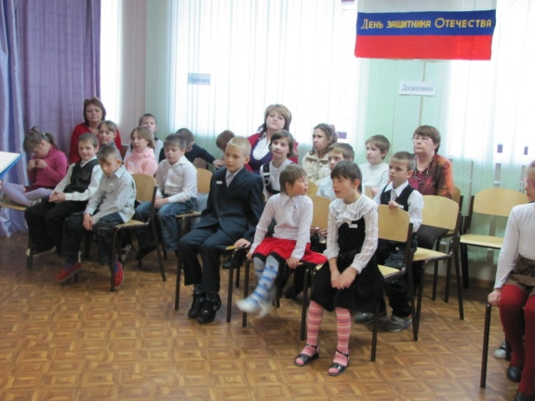 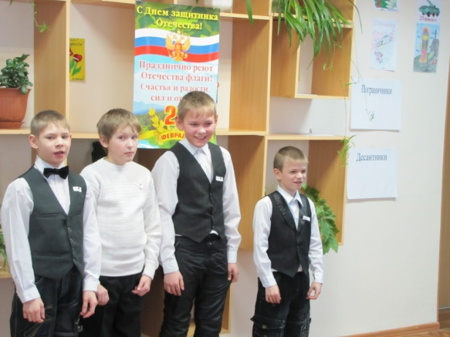

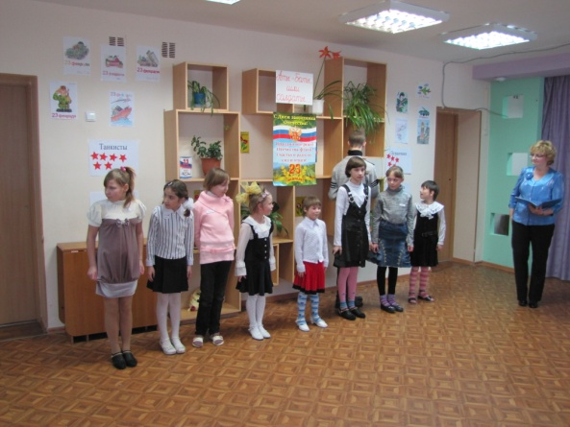 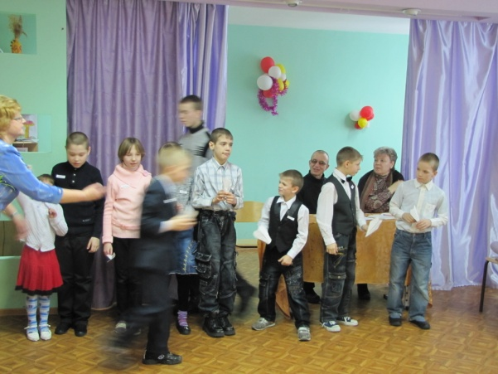

Девочки поют частушки. Запускаем самолетики.

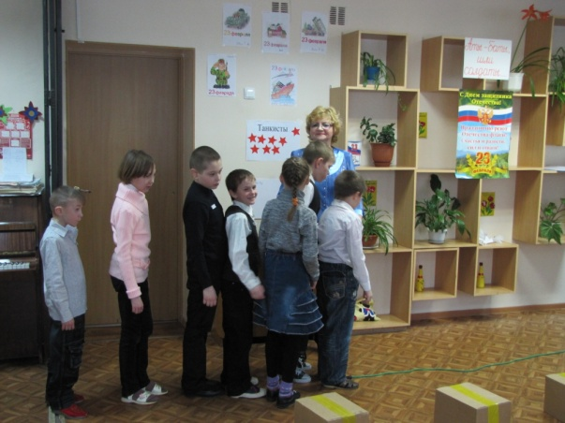 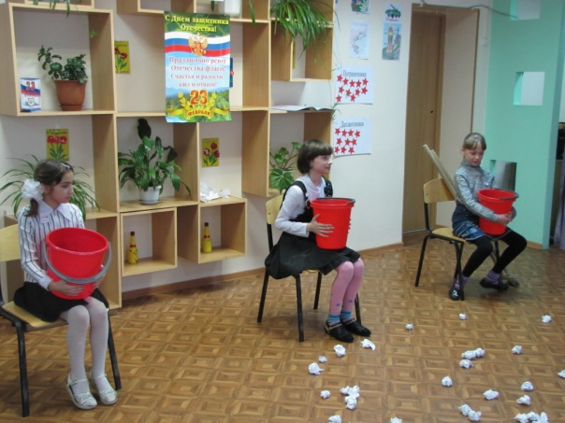

Конкурс «Полоса препятствий». Конкурс «Уборка казармы».

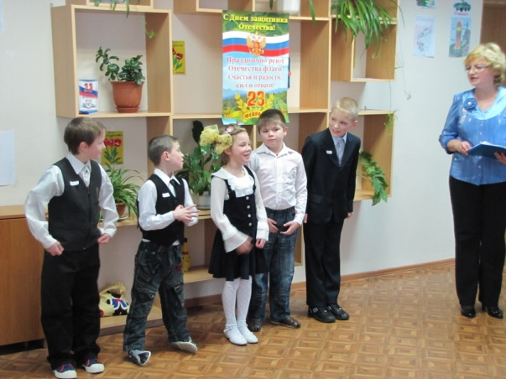 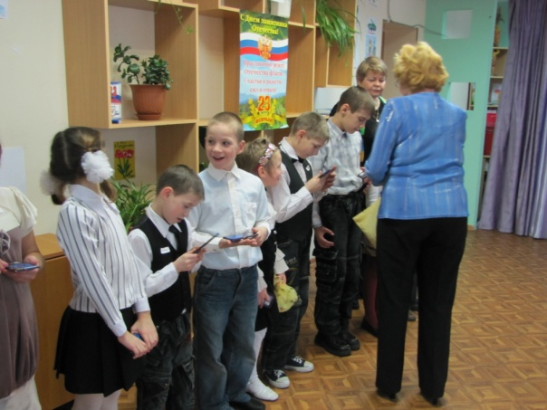

Конкурс «Поэтический». Награждение команды победителей.